JHS 179 Kokonaisarkkitehtuurin suunnittelu ja kehittäminen
Liite 1. Strategian kuvaaminen strategiakartan avulla
Versio: 2.0
Julkaistu: 7.2.2017
Voimassaoloaika: toistaiseksi

Sisällys
1 Strategiakartta johdon työvälineenä 2
2 Strategia- ja toimenpidekarttojen muodostaminen 2
3 Yhdessä tekemällä 3
4 Karttojen eri tasot ja suhteet 4
5 Esimerkki strategiakartasta ja toimenpidekartoista 4
6 Strategian seuranta ja arviointi 6

- Strategiakartta johdon työvälineenä
Strategiakartta on johdon työkalu strategian toimeenpanon tehostamisessa ja se syntyy osana strategiatyötä. Strategiakarttaa ryhdytään laatimaan siinä vaiheessa, kun organisaatio on tehnyt toimintaympäristöanalyysin toimintansa tilasta. Strategiakartta tiivistää strategian toimeenpanon kannalta olennaiset ja tärkeimmät asiat yhteen kuvaan. Siinä esitetään pelkistetysti tavoitteiden ja toimenpiteiden välinen suhde.
Visuaalinen kartta voi jäsentyä seuraavasti:
- strategian tavoitteiden ja painopisteiden mukaisesti tai
- tulosprisman tai
- tuloskortin näkökulmien mukaisesti.

Strategiakartta voi sisältää organisaation ylemmältä tasolta määriteltyjä laajoja yhteisiä sekä organisaation omia tavoitteita. Karttaa voidaan käyttää johtamisen eri tasoilla:
- ministeriöt, kunnat ja niiden toimialat
- virastojen yksiköt
- henkilöstö.

Karttaa voidaan käyttää myös strategian toimeenpanon seurantaan ja arviointiin sekä viestintään.
Strategiakarttaa voi hyödyntää organisaation toiminnan eri tasojen ja yksiköiden välisen keskustelun kohdentamisessa tavoitteisiin ja tuloksiin. Ylemmän tason, esim. ministeriön, strategiakartta toimii lähtökohtana ko. ohjattavan viraston tai tulosalueen oman kartan rakentamisessa. Samoin organisaation sisällä voidaan rakentaa polku päästrategian mukaisesta kartasta osasto-, yksikkö- ja työntekijätasolle.

- Strategia- ja toimenpidekarttojen muodostaminen
Strategiakartta muodostuu varsinaisesta strategiakartasta ja sitä tarkentavista toimenpidekartoista. Tee ensin strategiakartta, johon valitset vision ja organisaatiosi tärkeimmät tavoitteet. Tästä kartasta voit tarkentaa toimenpidekarttoja, joissa esitetään kunkin tavoitteen vaatimat toimenpiteet.

a) Näkökulmien ja käsitteiden valinta

Tunnista ensin, mistä johtamisen näkökulmista strategiasi on rakennettu. Yleisesti valtionhallinnossa on lähtökohtana tulosprisma, kuntasektorilla on taas usein käytössä tuloskortti. Tulosprisman mukaiset strategiakartan näkökulmat ovat:
- yhteiskunnallinen vaikuttavuus (kansalainen, asiakas)
- toiminnallinen tuloksellisuus (organisoituminen, prosessit, laatu)
- henkilöstö (osaaminen) sekä
- talous (rahat ja infra).

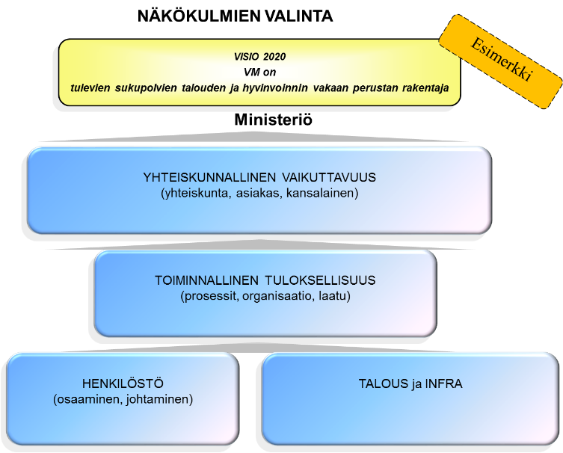

Kuva 1. Strategiakartta.
Kunnissa voidaan käyttää esim. tuloskortin mukaista jaottelua, jossa yhtenä näkökulmana on asiakas, toisessa prosessit, kolmannessa osaaminen ja neljännessä talous. Valitse korkeintaan neljä päänäkökulmaa karttaasi, jotta strategia pelkistyy terävästi olennaiseen.
Pyri käyttämään sitä johtamis- ja strategiakäsitteistöä ja -termejä, mitkä ovat organisaatiossasi valittu yhteiseksi kieleksi ja tavaksi hahmottaa tulevaisuutta ja toimintaa.

b) Tavoitteiden valinta

Priorisoi ja tee valintoja kartan rakentamisessa. Kun olet valinnut tärkeimmät johtamisen näkökulmat karttaasi, valitse kuhunkin näkökulmaan vision mukaisesti tärkeimmät tavoitteet. Pyri tavoitteiden määrässä enintään kuuteen. Kuvaa vain tarpeellinen ja tärkeä. Kyse on valinnoista ja priorisoinneista. Yleensä kartoissa kuvataan vain toiminnan muutoksen kannalta tärkeimmät tavoitteet.
c) Toimenpidekarttojen muodostaminen

Jatka strategiakartan tarkentamista valitsemalla ensimmäinen näkökulma (esim. yhteiskunnallinen vaikuttavuus) ja sitä tukevat tavoitteet. Valitse sen jälkeen kullekin tavoitteelle sopivat toimenpiteet. Tee näin kaikille näkökulmille ja laadi niiden tavoitteille omat, tarkentavat toimenpidekartat.

- Yhdessä tekemällä
Strategiakartta ja sitä tarkentavat toimenpidekartat suunnitellaan yhdessä ja sitouttavasti eri organisaatiotasojen, -yksiköiden ja sidosryhmien kanssa. Tämä tukee strategian viemistä toimintaan ja helpottaa strategian tulkintaa toiminnan eri tasoilla ja koko organisaatiossa.
Jos strategiakarttaa tukevia tavoitteita ja toimenpiteitä ei pystytä kuvailemaan selkeästi ja ymmärrettävästi, voi syynä olla se, että valitut tavoitteet ja toimenpiteet eivät ole riittävän konkreettisia, tai ne ovat vääriä. Hyvä tapa testata tavoitemäärittelyn onnistumista on tarkistaa, miten helposti valitulle tavoitteelle on löydettävissä sopivat toimenpiteet tavoitteen saavuttamiseksi.
Strategiakarttojen rakentamisessa on hyvä ottaa huomioon, ketkä osallistuvat strategian toteuttamiseen ja missä rooleissa. Erityisen tärkeää on, että päästrategiaan valitut yhteiset, poikkihallinnolliset tavoitteet näkyvät karttojen sisällöissä.

- Karttojen eri tasot ja suhteet
Strategiakarttojen laadinnan lähtökohtana valtionhallinnossa on hallitusohjelma, lainsäädäntö ja ministeriön sekä virastojen yhteistyössä tekemä hallinnonalan strategia. Kunnissa tärkeää on ottaa huomioon myös kuntastrategia ja siitä johdetut ohjelmat. Nämä vaikuttavat siihen, miten kaupungit ja kunnat toteuttavat sovitut tavoitteet ja toimenpiteet. Kunkin ohjaustason (esim. hallitusohjelma, ministeriön hallinnonala ja virastot) tarkastelu yhtenäisenä ohjaus- ja johtamisketjuna yksilötasolle asti helpottaa strategian ymmärtämistä ja viestintää tasolta toiselle. Erityisesti nivelkohdat siirryttäessä alemmalle tasolle on suunniteltava huolella.
- Esimerkki strategiakartasta ja toimenpidekartoista
Maistraatti on suunnitellut strategiansa alla olevassa kuvassa esitetyllä tavalla (kuvat 2-5). Ylimpänä on visio ja sen alla pidemmän ajan (vuoteen 2022 saakka) strategiset tavoitteet: yhteiskunnalliset vaikuttavuustavoitteet, toiminnan tuloksellisuus ja voimavarat. Strategisten tavoitteiden lisäksi on kuvattu lyhyemmän ajan (vuoteen 2019) tavoitteita.
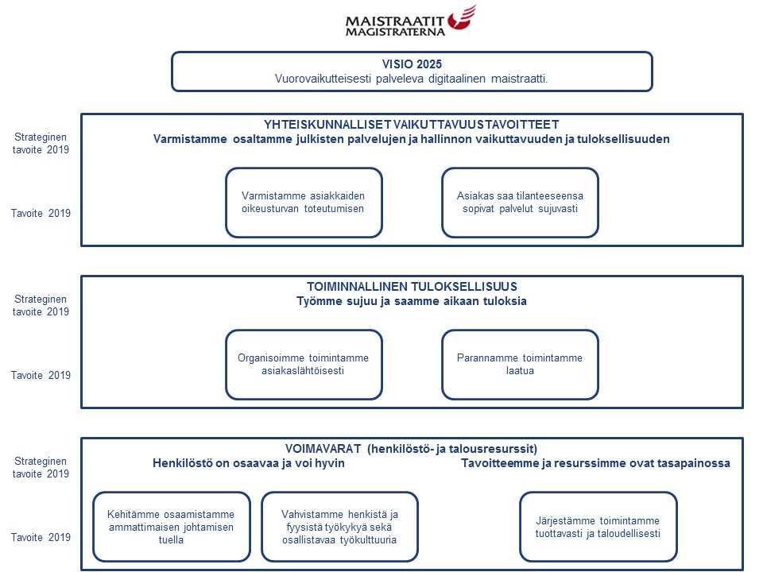

Kuva 2. Esimerkki maistraatin strategiakartasta.

Strategisten tavoitteiden ja tavoitteiden alle on kuvattu lyhyemmän ajan toimenpiteet (ks. kuvat 3-5).

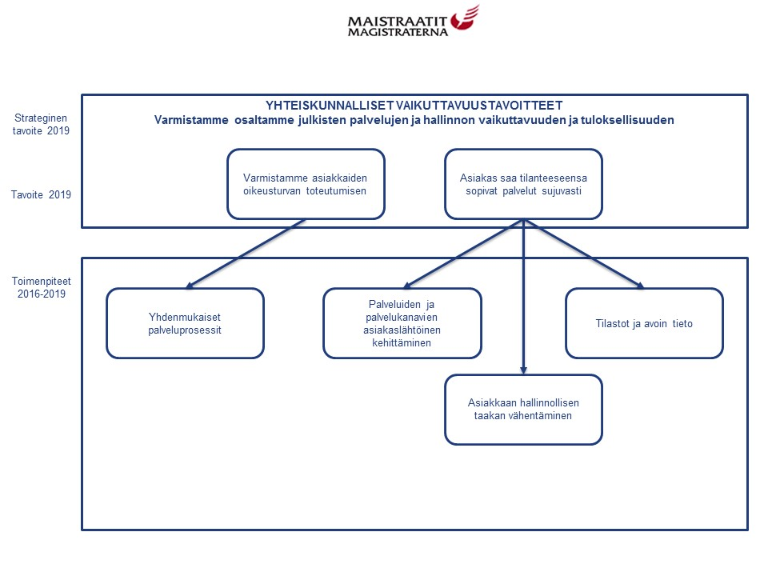
Kuva 3. Esimerkki maistraatin strategisesta tavoitteesta yhteiskunnallinen vaikuttavuus ja siihen liittyvistä toimenpiteistä.
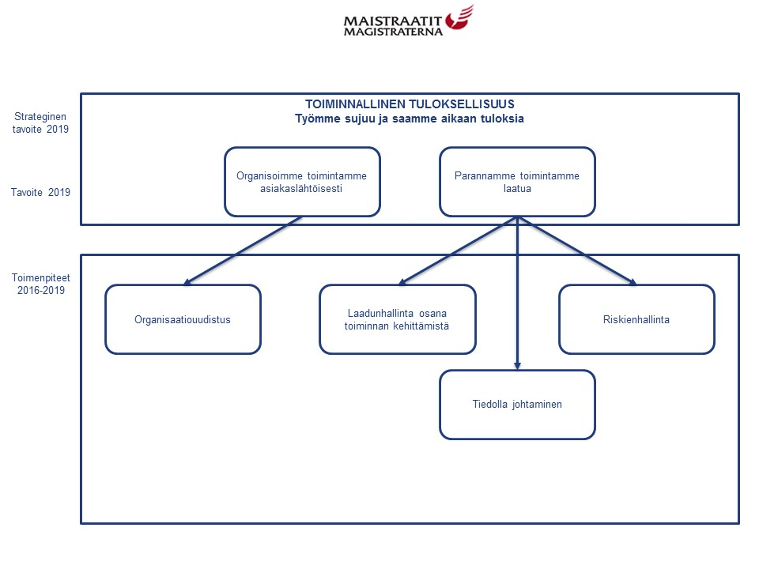
Kuva 4. Esimerkki maistraatin strategisesta tavoitteesta toiminnallinen tuloksellisuus ja siihen liittyvistä toimenpiteistä.

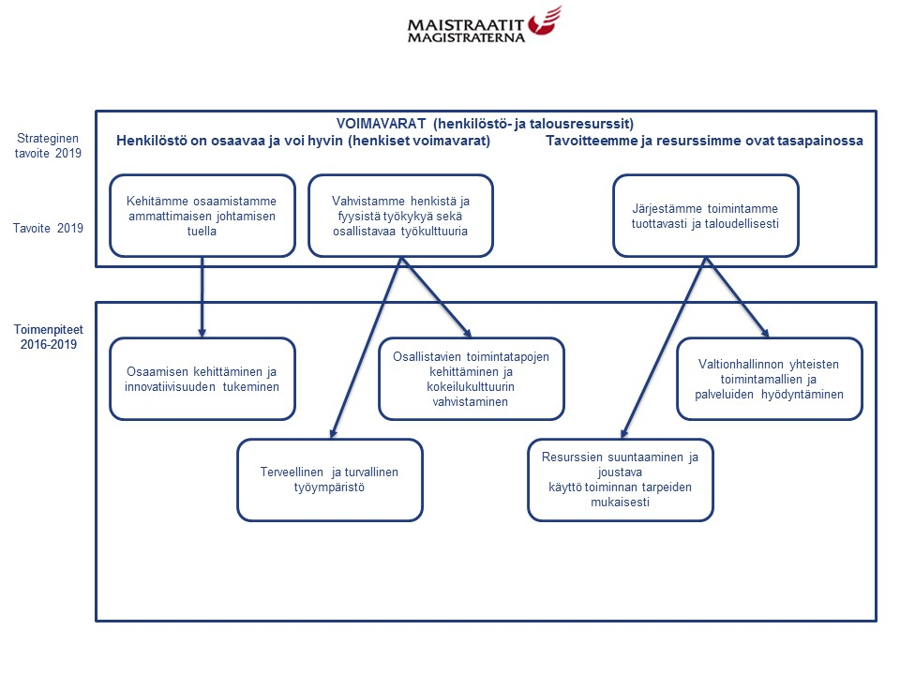
Kuva 5. Esimerkki maistraatin strategisesta tavoitteesta voimavarat ja siihen liittyvistä toimenpiteistä.

- Strategian seuranta ja arviointi
Kun organisaation strategia(-kartta) on hyväksytty, määritellään kaikille tavoitteille omat mittarinsa. Niiden avulla seurataan ja ohjataan strategian toimeenpanoa. Mittareista pyritään valitsemaan vain ne keskeiset, jotka parhaiten kuvaavat asetettujen tavoitteiden saavuttamista ja toimenpiteiden toteuttamista. Strategian seurannan välineenä voidaan käyttää myös liikennevalo-arviointia, jossa kukin valittu tavoite ja toimenpide arvioidaan liikennevalojen väreille annettujen määritelmien mukaisesti.

